lesidee meetkunde groep 7-8
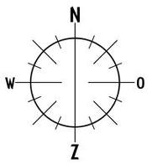
Onderwerp: Oriëntatie NOZW

- Gebruik blaadjes met vierkante ruitjes of blaadjes met vierkante ruitjes waarin ook de diagonalen zijn getekend.

- Speel zeeslag maar dan op een kermisterrein. Zet de verschillende attracties allemaal op een roosterpunt.
= infobalie
= botsauto's
= draaimolen
etc.

Begin bijvoorbeeld bij de infobalie en gebruik commando's als 2 stappen naar het oosten en 1 naar het noorden.

- Uitbreiden: eigen spelregels laten toevoegen of eigen aantallen attracties.

